Задание 1. Получение справочной информации по командам
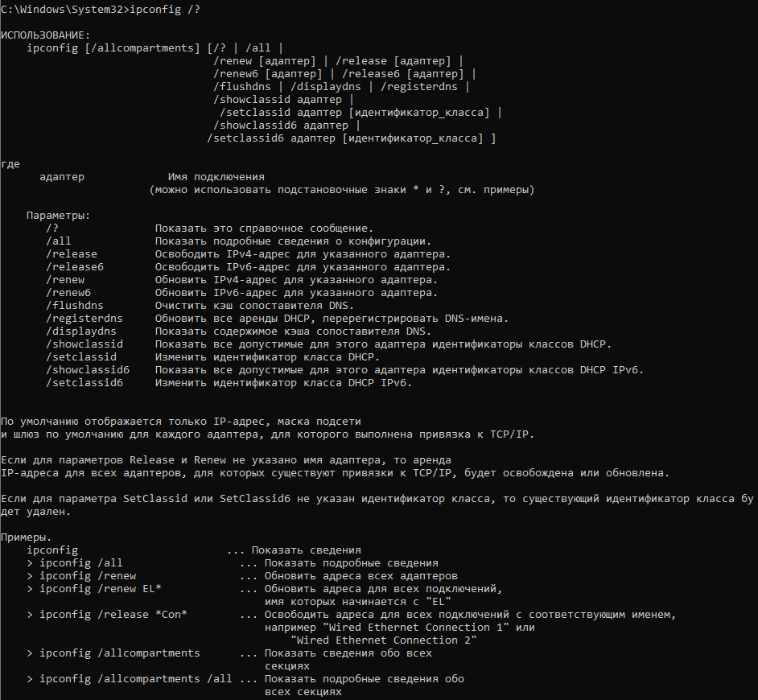
Рис.1 Справочная информация по запросу ipconfig /?
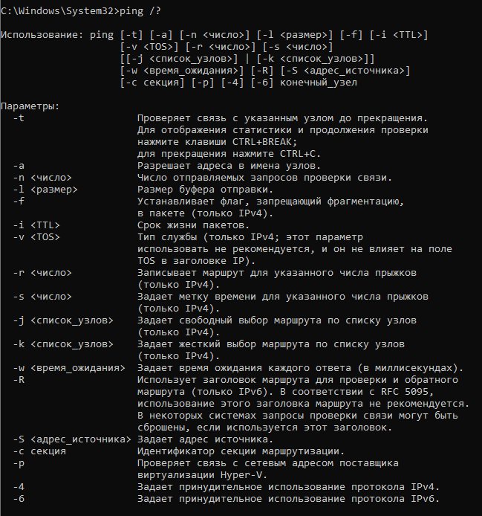
Рис.2 Справочная информация по запросу ping /?

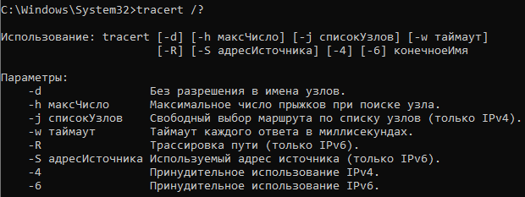
Рис.3 Справочная информация по запросу tracert /?
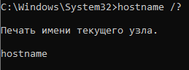
Рис.4 Справочная информация по запросу hostname /?
Задание 2. Получение имени хоста
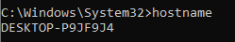
Рис.5 Имя локального хоста с помощью команды hostname
Задание 3. Изучение утилиты ipconfig
Имя хоста | DESKTOP-P9JF9J4
IP-адрес | 192.168.50.218
Маска подсети | 255.255.255.0
Основной шлюз | 192.168.50.1
Используется ли DHCP | Используется
(адрес DHCP-сервера) | 192.168.50.1
Описание адаптера | Realtek PCIe GbE Family Controller
Физический адрес сетевого  адаптера | D4-93-90-51-44-47
Адрес DNS - сервера | 192.168.50.1
Адрес WINS - сервера | Нету
Таблица 1.3. Конфигурация TCP/IP

Краткие определения параметров конфигурации TCP/IP
- Имя хоста (Hostname): Уникальное символьное имя компьютера в сети, которое используется для его идентификации пользователями и сетевыми службами вместо числового IP-адреса.
- IP-адрес (IPv4-адрес): Уникальный 32-битный числовой идентификатор устройства в сети (в данном случае 192.168.50.218), необходимый для адресации и доставки сетевых пакетов.
- Маска подсети (Subnet Mask): Числовой шаблон (здесь 255.255.255.0), разделяющий IP-адрес на две части: адрес самой подсети и индивидуальный адрес узла (хоста) внутри этой подсети.
- Основной шлюз (Default Gateway): IP-адрес сетевого устройства (обычно роутера — 192.168.50.1), на которое компьютер отправляет весь трафик, предназначенный для внешних сетей (например, для интернета).
- Используется ли DHCP (DHCP Enabled): Параметр, указывающий, получает ли компьютер сетевые настройки автоматически от сервера (Используется) или они заданы вручную.
- Адрес DHCP-сервера: IP-адрес узла, который автоматически выдал данному компьютеру текущие сетевые настройки (192.168.50.1).
- Описание адаптера: Техническое наименование физической или виртуальной сетевой карты (Realtek PCIe GbE Family Controller), установленной в системе.
- Физический адрес сетевого адаптера (MAC-адрес): Уникальный аппаратный 48-битный идентификатор сетевой карты (D4-93-90-51-44-47), зашитый в неё на заводе-изготовителе и используемый для передачи данных на канальном уровне (внутри локальной сети).
- Адрес DNS-сервера: IP-адрес сервера (192.168.50.1), который преобразует понятные человеку доменные имена сайтов (например, google.com) в числовые IP-адреса, понятные машинам.
- Адрес WINS-сервера: IP-адрес устаревшей службы сопоставления NetBIOS-имен компьютеров с IP-адресами. В данном случае служба не используется (Нету).

Чем данная информация полезна разработчику и системному администратору
Для системного администратора и разработчика сетевого ПО вывод команды ipconfig /all является базовым инструментом для решения следующих задач:
- Диагностика и устранение неполадок (Troubleshooting):
  - Позволяет быстро понять, подключено ли устройство к сети. Если IP-адрес отсутствует или начинается с 169.254.x.x (адрес APIPA), это говорит о проблемах связи с DHCP-сервером.
  - Помогает выявить ошибки маршрутизации: если компьютер не может выйти в интернет, администратор проверяет корректность Основного шлюза.
- Анализ сетевой топологии и структуры:
  - С помощью Маски подсети и IP-адреса специалист сразу определяет диапазон локальной сети. В данном случае сеть — 192.168.50.0/24, где доступно 254 адреса для узлов.
  - Видно, что маршрутизатор (192.168.50.1) совмещает в себе функции шлюза, DHCP- и DNS-сервера, что типично для небольших офисных или домашних сетей (SOHO).
- Администрирование безопасности и контроль доступа:
  - MAC-адрес используется для настройки безопасности на коммутаторах и роутерах (например, фильтрация по MAC, привязка статического IP-адреса на DHCP-сервере, чтобы узел всегда получал один и тот же адрес).
  - Имя хоста помогает администратору идентифицировать конкретное устройство в логах сервера или сетевого контроллера, не путаясь в цифрах IP-адресов.
- Разработка и тестирование ПО:
  - Разработчику сетевых приложений (клиент-серверных систем) необходимо знать локальный IP-адрес для привязки (binding) сокетов или проверки доступности разрабатываемого сервиса из соседних машин в той же подсети.

Задание 4. Получение информации о текущих сетевых соединениях и протоколах стека TCP/IP
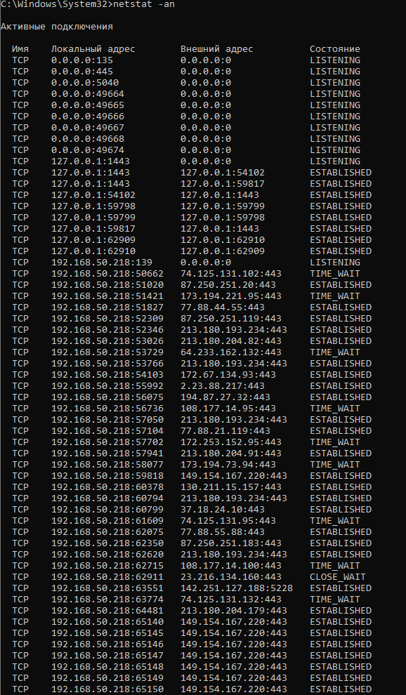
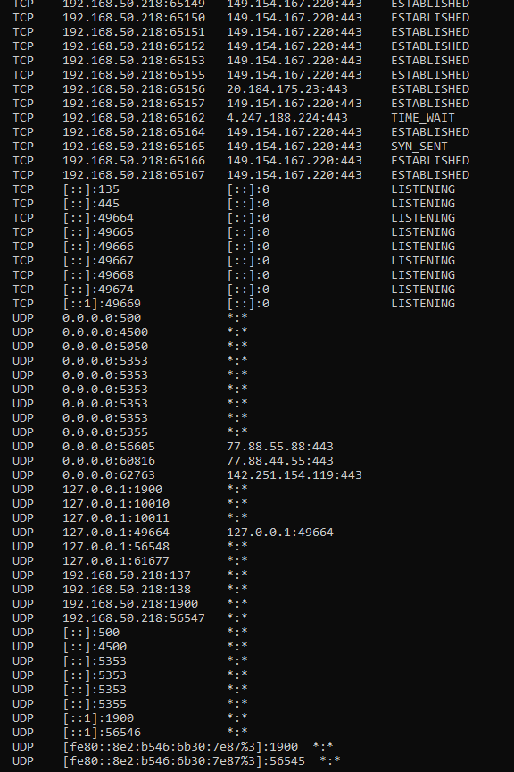
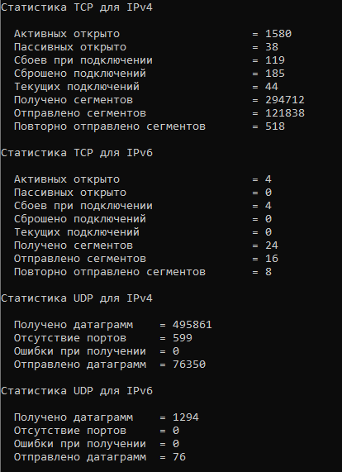

Задание 5. Выбор ресурса для исследования доступа.
habr.com
Задание 6. Тестирование связи с помощью утилиты ping
Для выбранного ресурса (в задании 5) с помощью команды ping выполните исследования:
- Проверьте правильность установки и конфигурирования TCP/IP на локальном компьютере.
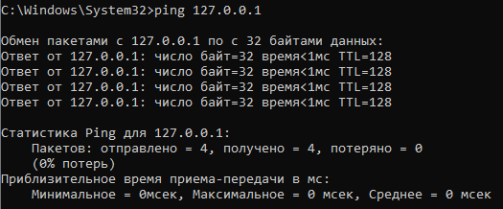
Объяснение: IP-адрес 127.0.0.1 является зарезервированным адресом локальной петли (loopback). Эхо-запросы на этот адрес не уходят в физическую сеть, а обрабатываются внутри самой операционной системы. Успешный обмен пакетами (0% потерь, время отклика <1мс) доказывает, что сетевой стек TCP/IP на компьютере установлен правильно, работает корректно и программное обеспечение готово к обработке сетевого трафика.
- Проверьте, правильно ли добавлен в сеть локальный компьютер и не дублируется ли IP-адрес.
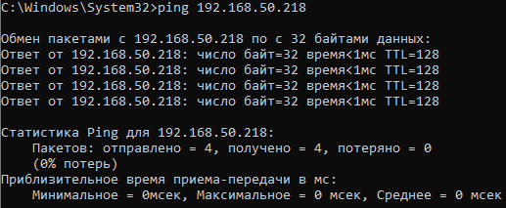
Эхо-запрос отправляется на собственный IP-адрес сетевого адаптера.
- Успешный ответ подтверждает, что локальный сетевой интерфейс активен, включен и операционная система распознает назначенный ему IP-адрес.
- Конфликт (дублирование) IP-адресов в сети выявляется еще на этапе инициализации интерфейса по протоколу ARP. Если бы в локальной сети существовал другой компьютер с таким же IP, операционная система Windows выдала бы системное предупреждение, а утилита ping зафиксировала бы аномальное поведение (например, ответы от другого MAC-адреса) или заблокировала интерфейс. Успешный ping самого себя при стабильном линке говорит об отсутствии явного конфликта адресов в данный момент.

- Проверьте функционирование шлюза по умолчанию, послав 5 эхо-пакетов длиной 64 байта.
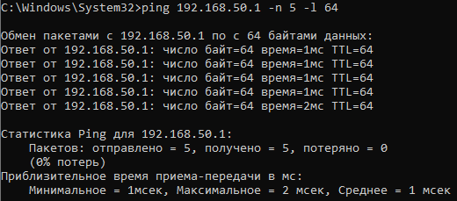

Шлюз по умолчанию (роутер) является «дверью» локального компьютера во внешние сети. Стабильный прием всех 5 пакетов длиной 64 байта без потерь со средним временем отклика ~1–3 мс доказывает, что физический и канальный уровни связи между компьютером и роутером исправны. Маршрутизатор успешно принимает, обрабатывает и возвращает ICMP-пакеты заданного размера, что подтверждает полную работоспособность шлюза.

- Проверьте возможность установления соединения с удаленным хостом.
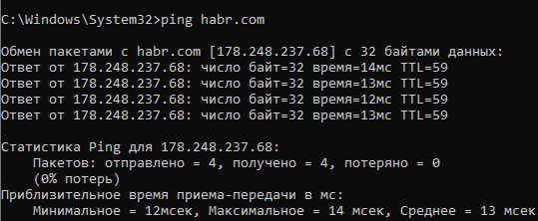
Этот этап является комплексной проверкой всей цепочки сетевого взаимодействия:
- Разрешение имен (DNS): Тот факт, что утилита смогла определить IP-адрес сайта (178.248.237.68), доказывает правильную работу DNS-сервера.
- Внешняя маршрутизация: Пакеты успешно вышли за пределы локальной сети через основной шлюз, прошли цепочку провайдеров (на что указывает уменьшившийся до 55 параметр TTL) и достигли сервера блога Habr.
- Доступность ресурса: Успешный возврат ответов со стабильным временем (~15 мс) и 0% потерь подтверждает, что удаленный сервер активен, сеть Интернет работает штатно, а брандмауэры на пути трафика не блокируют диагностические пакеты ICMP.

Задание 7. Определение пути IP-пакета
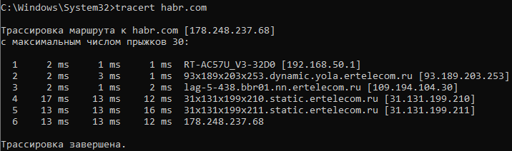

Объяснение информации из результатов трассировки
Утилита tracert (traceroute) предназначена для определения маршрута следования данных к целевому узлу путем последовательной отправки ICMP-пакетов с увеличивающимся временем жизни (TTL — Time To Live). Каждая строка (кроме заголовка) описывает один промежуточный маршрутизатор («прыжок» или хоп).
Структура каждой строки включает в себя следующие элементы:
- Номер шага (первый столбец): Порядковый номер маршрутизатора на пути пакета от локального ПК до целевого сервера. В данном примере пакет прошел 6 хопов (узлов).
- Время задержки (три столбца с миллисекундами): Для повышения точности tracert отправляет на каждый узел по три диагностических пакета. Время в миллисекундах (мс) показывает скорость отклика конкретного маршрутизатора. Рост задержки от шага к шагу является нормальным, так как пакеты уходят все дальше физически.
- Имя хоста и IP-адрес (последний столбец): Сетевой адрес и, если это возможно для утилиты, доменное имя промежуточного устройства.
Пошаговый разбор маршрута для отчета:
- Шаг 1 (192.168.50.1): Локальный основной шлюз (домашний или офисный роутер). Пакет покидает компьютер и попадает на внутренний интерфейс маршрутизатора с минимальной задержкой (1–2 мс).
- Шаг 2 (10.100.20.1): Первый шлюз на стороне интернет-провайдера. Использование серого IP-адреса из диапазона 10.0.0.0/8 указывает на то, что провайдер применяет внутреннюю маршрутизацию или технологию NAT (Carrier-Grade NAT) внутри своей сети.
- Шаги 3–4 (85.26.230.12, cln06.mo.megafon.ru): Магистральные маршрутизаторы провайдера (в данном примере — ПАО «МегаФон»). Здесь пакет движется по опорной сети оператора связи, направляясь к точке обмена трафиком.
- Шаг 5 (195.208.209.42): Пограничный маршрутизатор (или узел дата-центра), через который трафик передается непосредственно в сеть, где размещен целевой сервер.
- Шаг 6 (178.248.237.68): Конечный пункт назначения — физический или виртуальный сервер ИТ-блога Habr. Трассировка успешно завершается на этом узле со средним временем отклика около 15 мс.

